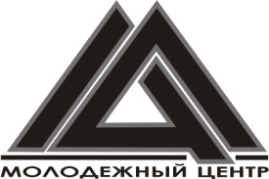
МУНИЦИПАЛЬНОЕ БЮДЖЕТНОЕ учреждение дополнительного образования
« МОЛОДЁЖНЫЙ ЦЕНТР » ГОРОДА САРОВА
Полное наименование: Муниципальное бюджетное учреждение дополнительного образования «Молодежный центр» города Сарова
Сокращенное наименование: Молодежный центр
ИНН – 5254022938 КПП – 525401001
Почтовый адрес: 607188, Российская Федерация, Нижегородская область, г. Саров, ул. Куйбышева, дом 19/1
Юридический адрес: Нижегородская область, г. Саров, ул. Куйбышева, дом 19/1
тел./факс 8(83130)99105
тел.8(83130)99117
Реквизиты:
Плательщик: УФК по Нижегородской области (Департамент финансов Администрации г. Саров Молодежный центр л/с 20167000590, л/с 21167000590, л/с 22167000590)
Банк: р/с 40701810822021000037 Волго-Вятское ГУ Банка России г.Нижний Новгород
БИК-042202001
к/с – нет

Директор Молодежного центра – Ширяева Ирина Алексеевна (действует на основании Устава).
Главный бухгалтер Молодежного центра – Юртаева Евгения Юрьевна.

